Taller 8

ESCALA

Continúan desarrollando la actividad del taller 7, vale decir, realizar los ejercicios solicitados en las escalas especificadas

Escala de reducción

E=1:100

Utilizada para hacer más pequeña la imagen del objeto para que quepa en la hoja

Cabe señalar que, en todos los casos, establecemos una relación entre las partes, plano y objeto de la siguiente manera

Haré la precisión que en todos los ejercicios usaré sólo centímetros. Esta convención se puede establecer antes, pero siempre aclarando que las unidades de longitud las escojo o me las dan. Acá es para ordenar

Escala de reducción

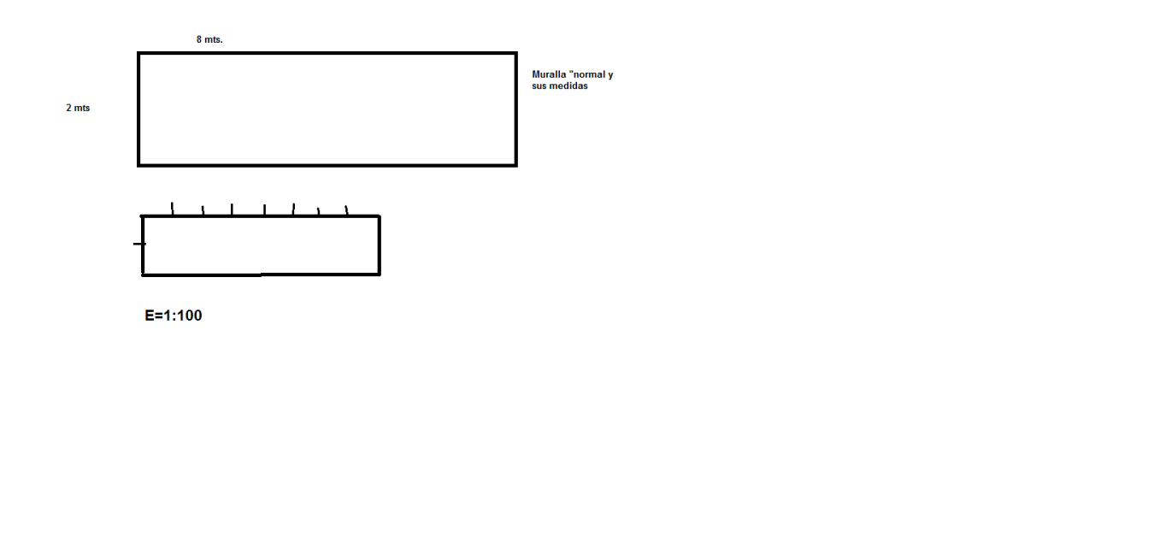

En este ejemplo he supuesto que tengo que dibujar una pandereta de 2 metros de alto por 8 metros de largo y he aplicado la E=1:100, lo que quiere decir que cada centímetro que dibuje en el plano, equivale a representar 100 centímetros de la pandereta. Ahora bien, la pandereta está en metros, pues bien, si cada metro tiene 100 centímetros, es cosa de ir sumando. Si la altura es de 2 metros, esto equivale a 200 centímetros, luego, necesitaré 2 centímetros para representar los 200 centímetros de pandereta. Usar el mismo razonamiento para los 8 metro de largo

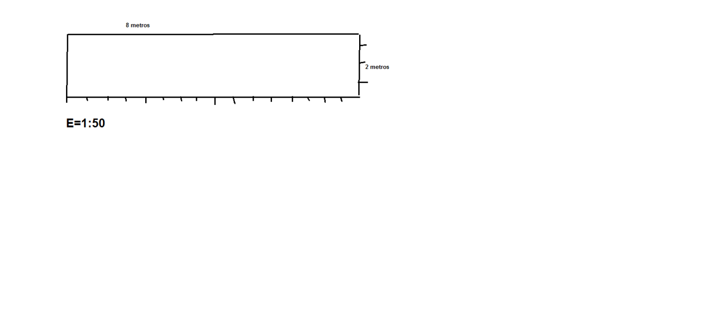

En el ejemplo con la E=1:50, cada centímetro que yo dibuje tendrá la equivalencia de 50 centímetros de la pandereta, en este caso y siguiendo con el ejemplo, luego, si cada centímetro equivale a 50 de lo que quiero representar (pandereta, en este caso), para conseguir los 200 centímetros de altura necesitaré 4 centímetros. Cabe recordar que las medidas que se anotan son las “originales, el tamaño lo “explica” la escala.

Aplican las escalas E=1:25; E=1:200 y E=1:150 al modelo dado arriba

INDICADORES 1 PUNTO 0 PUNTO

|  |  |  |
| --- | --- | --- |
| Escala | La escala enunciada es la aplicada en su totalidad | La escala enunciada no es la aplicada en su totalidad |
| Soporte de presentación | Los ejercicios se han presentado en el cuaderno para croquis o croquera del presentador | Los ejercicios no han sido presentados en su cuaderno para croquis o croquera del presentador |
| Realización | Los ejercicios han sido realizados dentro del tiempo y espacio asignados (hora y sala de clases) | Los ejercicios no han sido realizados dentro del tiempo y espacio asignados (hora y sala de clases) |
| Autoría | Los ejercicios han sido realizados, en su totalidad, por el presentador | Los ejercicios no han sido realizados, en su totalidad, por el presentador |